!!! Информация взята с сайта СЕТЕВИЧОК.РФ !!!
Что такое цифровая грамотность

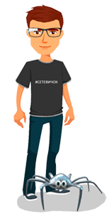
Что такое "цифровая компетенция" многие из вас смогут и сами попробовать объяснить, но всё же большинство людей не понимают, что это такое.
Если разобрать словосочетание «цифровая компетенция» по частям, то получится что-то вроде «навыков жизни в цифровом пространстве». Но что это за навыки и почему они столь критичны для твоего, прежде всего, поколения? Это серьёзный и сложный вопрос. Мы всё же попробуем разобраться в этом.
Путешествия во времени - насколько мы изменились?
Для этого мы отправимся в небольшое путешествие в прошлое. Сорок лет назад школьник возвращается из школы домой. День был насыщенным событиями. Кто-то с кем-то подрался, учительнице подложили кнопку, мальчик влюбился в девочку. Информация распространялась на переменах и на уроках посредством бумажных записок. Таких записок было не более одного-двух десятков на целый класс за день. По этой причине школьник с друзьями продолжает обсуждение по пути домой. Дома он делает уроки, смотрит телевизор, а программ в те годы было всего от трёх до пяти, а также слушает радио (одна станция), читает книги, слушает пластинки или магнитофон. Имеющие домашний телефон могли позвонить другу, если тот также был счастливым обладателем домашнего телефона. А домашний телефон был предметом роскоши и похвастаться им могли очень немногие. Единственным местом общения, кроме школы, была улица. Но характер уличного общения был довольно деятельный, дети делились опытом изготовления самоделок, игр, обсуждали, мастерили, а чаще просто играли.
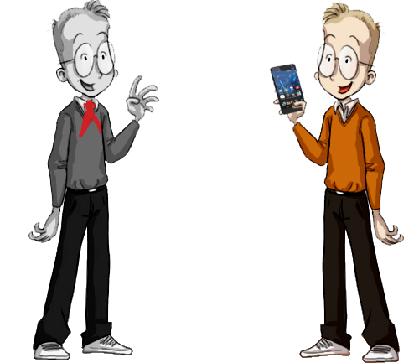
А теперь посмотрим со стороны на твоего ровесника. На уроке драку обсуждали в общем и приватных чатах, в дополнение к обсуждениям на перемене. Кто-то записал конфликт на мобильный телефон и выложил в сеть, отметив своих друзей. События освещаются постами, мемами, звуковыми сообщениями. Обмен электронными сообщениями не прекращается и в пути, и дома. Параллельно в наушниках льётся музыка, её прослушивание не прекращается и дома. За сорок лет люди стали прослушивать музыку по разным оценкам в 40-50 раз больше. Современный подросток слушает музыку в среднем полтора часа в день. В советское время было мало рекламы, такой статистики нет, но европейский подросток 40 лет назад сталкивался не более чем с 500 рекламными сообщениями в день. Сегодня на улице, по телевизору, в интернете мы получаем до 15 тыс. сообщений в день. На глаза современного человека попадаются рекламные щиты, неоновые вывески магазинов, мимо проезжают обклеенные рекламой автобусы, а в метро ещё и звуковая и телевизионная реклама. На ходу подросток прокручивает ленту новостей. В течение всего дня подросток пробегает глазами от 300 до 1 тыс. сообщений в ленте. За три месяца подросток читает текстов анонсов новостей размером с эпический труд "Война и мир" Льва Николаевича Толстого, а ещё ведь надо прочитать тексты сообщений, сами новости, ленты других пользователей.
Как видишь, информационная нагрузка на человека выросла. И жертвой этой информационного шторма является… сам человек. Почему жертвой, спросишь ты. Причина в том, что человек мало изменился за тысячи лет.
Давай перенесёмся в ещё более далёкое прошлое. Перед вами подросток, который жил 100 тысяч лет назад, он ходит в шкуре, занимается охотой и собирательством. Люди не умели обрабатывать землю, всё давала природа. Вот дикий подросток идёт по саванне и наталкивается на фиговое дерево. Фиги содержат много сахара, хороший источник силы и юный собиратель это отлично знает. Он съест столько плодов сколько сможет просто потому, что другое дерево с плодами уже можно не встретить, а это дерево могут объесть обезьяны или птицы. Организм юнца получил мега-порцию питательных веществ, но доисторическому пареньку не грозит лишний вес, всё съеденное будет сожжено организмом во время тяжёлого труда древнего человека. Метаболизм достался нам от того паренька, поэтому мы не умеем справляться с излишками съеденной пищи, кроме как посредством физической нагрузки. И каждый кусочек пирога, в силу малоподвижного образа жизни, откладывается в жировые запасы, а потом человек идет в спортивный зал и сжигает накопленные неприятные запасы. Мы стали менеджерами, учёными, рабочими и сетевыми жителями какую-то сотню, а то и меньше лет назад, а охотниками и собирателями были сотни тысячелетий. Ими мы и остаёмся даже с айфоном в руках, вместо копья.
Лишний вес легко определить, встав на весы или подойдя к зеркалу. Значительно сложнее оценить влияние на мозг новой цифровой среды обитания. Ученые изучают эту среду и следят за ее влиянием на организм человека.
Мозг человека
Заглянем в голову человека и посмотрим как работает его мозг. Мозг очень сложный орган, по сложности сопоставим со Вселенной. Состоит мозг из 80–85 миллиардов нейронов. Нейрон — это клетка, которая обрабатывает, хранит и передаёт информацию. Кроме тела нейрон имеет длинный хвост-отросток, называемый аксоном. Аксоны нейронов переплетаются и создают десятки тысяч уникальных связей с другими нейронами. Огромная сеть в твоей голове.
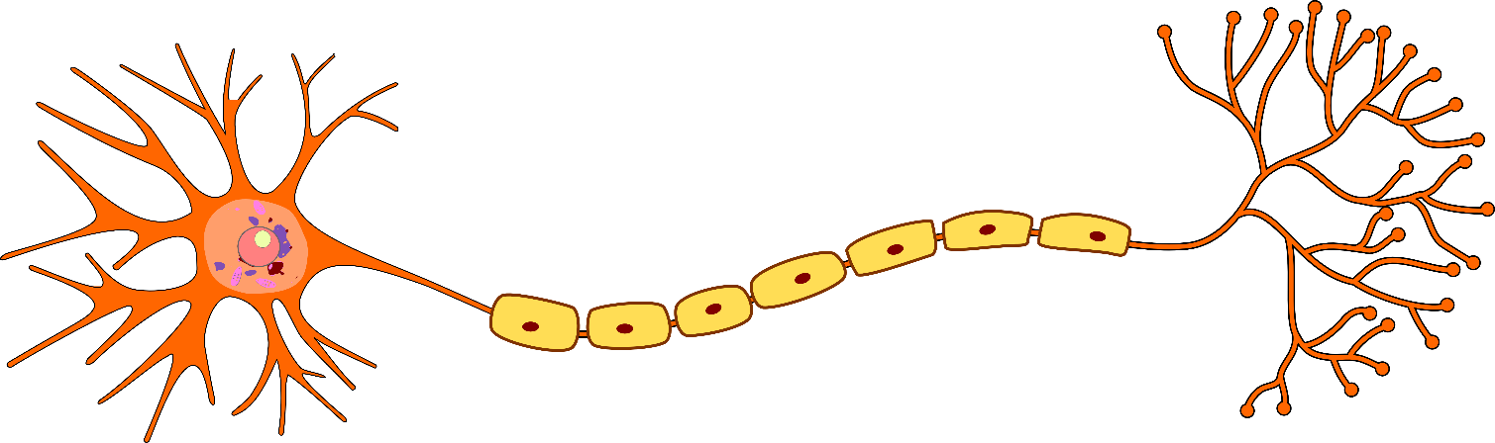
На рисунке изображен аксон. Слева его тело, посредине сам аксон, а справа щупальца аксона.
Миллиарды аксонов соединяются между собой щупальцами образую гигантскую сеть.
Информация между аксонами нейронов передаётся посредством нейромедиаторов. Это несколько веществ, которые выделяются в местах соединения аксонов. Чем больше выделяется веществ-медиаторов, тем быстрее осуществляется передача информации, а значит быстрее работает твоя голова. Такие связи нейронов получили название синопсис. Те, кто уже изучают курс информатики, знают схемы алгоритмов. Синопсисы представляют собой физический механизм решения определённой задачи. Под каждую задачу нужна своя группа нейронов.
Работает это так… В одном фильме герою врач показывает карты и просит назвать их, но врач хитрит, у него трефы красные, а черви чёрные. Герой не замечает этого, но когда ему раскрывают обман, не понимает, почему он не заметил подмены. Врач ему объяснил, что мозг взрослого привык видеть трефы чёрными, а черви красными и отказывается замечать подмену. Дети, которые никогда не видели карт, не ошибаются. Объяснение простое. У взрослого человека уже есть синопсис, который решал в прошлом похожую задачу. Пока герой не осознал подлога, мозг использовал старый синопсис. Если говорить точнее, мозг обманул своего владельца. У детей же нет сформированного синопсиса, поэтому новый синопсис более точен.
Другой пример обмана мозга знают те, кто впервые встал на роликах или сел на велосипед. Почему первый раз падают? У мозга нет правильных команд, он использует сформированные ранее синопсисы, но они не созданы для решения задачи удержания баланса на роликах, команды неправильные, тело не удерживает баланс и ты падаешь. В мозг летит сигнал от тела "Я влетело в столб, спасибо!". Мозг пытается сформировать новый синопсис и опять дает команду телу, как держать равновесие. Опять неудача и снова поиск синопсиса. Синопсис наконец найден! Чем больше ты катаешься, тем больше выделяется веществ-медиаторов, тем синопсис быстрее обрабатывает информацию и отдаёт команды. Друзья восхищаются твоими новыми кульбитами на велике или роликах, хотя и не догадываются, что причина в выделении большого количества нейромедиаторов на аксонах нейронов синопсиса.
Многие считают, что это мышцы долго тренируются. Ты же не падаешь с ног без роликов, значит у мышц достаточно сил тебя держать. Почему же на роликах сил вдруг стало меньше? Дело не в мышцах, а в формировании синопсиса, который даёт правильные команды телу. Пока не сформируется нужный синопсис, мозг будет тебя обманывать. Вот так работает мозг.
А на этот вопрос попробуй ответить самостоятельно: как работает мозг, когда ты несколько раз читаешь параграф учебника?

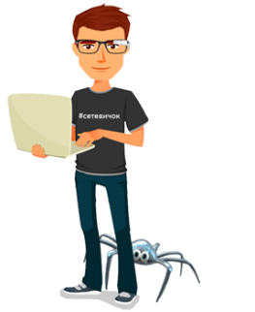
Клиповое мышление
Информационная индустрия гигантская. В мире существует более 30 тысяч телеканалов, 120 тысяч радио-каналов - это 50 миллионов часов вещания каждый год! В сети около 2 миллиардов сайтов с текстами, видео, картинками и музыкой. Каждый год объем накопленной человечеством информации увеличивается на 30 %.
Мозг человека, конечно, не успевает обрабатывать всю поступающую информацию. Он начинает защищаться от перегрузки и снижает глубину анализа, переходя на обработку всё более коротких фрагментов. Клипом мы привыкли называть фрагмент текста, вырезку из газеты, отрывок из видео или фильма, по аналогии учёные также назвали короткую информацию «клипом». Мышление мозга, уставшего от потока информации, получило название «клипового мышления».
Всего шесть основных последствий клипового мышления, конечно, у каждого человека по своему проявляется этот синдром. У кого-то может быть один или несколько проявлений, ну кто-то может быть обладателем всех.

Снижение способности к анализу
Клиповый мозг анализирует все меньше по объему информации, анализ становится все проще. Для такого анализа в мозге формируются соответствующие синопсисы. Синопсисы глубокого анализа ослабляются, и в итоге могут быть разрушены. Так незаметно снижаются интеллектуальные способности человека.
Растёт зависимость от чужого мнения
Человека с невысоким уровнем знаний и анализа легко обмануть. Кроме того, человек может сам себя обмануть. Если раньше в газетах и журналах писали в основном специалисты, то теперь каждый пользователь сети является автором на своей стенке и своих комментариев. Это море мнений, которые надо проверять на достоверность, для чего нужно обладать знаниями и способностью к анализу.
Развивается многозадачность
Быстрая смена объектов внимания заставляет нас делать несколько дел одновременно. Постепенно мы привыкаем к многозадачности и даже считаем ее преимуществом. Многозадачность придает нам уверенности в собственной сообразительности и дарит ощущение, что мы больше успеваем. Во-первых, не успеваем больше, а тратим больше. Исследователи из Федерального управления гражданской авиации США в сотрудничестве с Мичиганским университетом провели ряд экспериментов. Молодым людям было предложено решать математические задачи и одновременно называть форму демонстрируемых геометрических фигур. Результаты показали, что в каждом случае на многозадачность уходило больше времени, чем на выполнение заданий по очереди. Так что одновременно переписываться с друзьями в соцсети и делать домашнее задание будет дольше по времени, чем сделать уроки, а потом уже общаться с друзьями.
Ухудшается усвоение знаний
Что происходит в мозге при многозадачности? Когда человек находится на природе, общается с друзьями, занимается каким-то одним делом, то выделяется вещество серотонин, отвечающее за чувство удовлетворения. Еще серотонин подавляет адреналин, который приводит нашу нервную систему в состояние возбуждения. Чем ниже возбуждение, тем легче сосредоточить внимание на задаче и правильно ее решить. Чем выше возбуждение, тем сложнее сосредоточиться и решить задачу без ошибок. Причина в дофамине, гормоне из семьи адреналина. Скоростное переключение с домашнего задания на компьютер, на музыку, а потом обратно на тетрадку, стимулирует мозг выделять больше этого гормона. Этот дофамин и мешает человеку сконцентрировать внимание.
Способствует стрессам и депрессиям
Постоянное возбуждение заканчивается спадом, информация продолжает поступать, требуют внимания учителя, родители, друзья, надо что-то думать и делать. Появляется страх перед неудачей, страх стать зависимым, страх успеха (придётся и дальше прилагать усилия). В итоге ты откладываешь дела. Ты заболеваешь прокрастинацией, страхом ответственности. Ком проблем нарастает, психика расшатывается, стрессы и депрессии становятся все чаще.

Сокращается способность к сопереживанию
Если раньше прокрастинацией страдали единицы, то сегодня около 30% населения прокрастинируют. Опасаясь ответственности, люди отталкивают от себя близких и родных, снижается чувство сопереживания, особенно к чужим людям.
Цифровая компетенция
И вот мы вернулись к словосочетанию "цифровая компетенция". Теперь, когда ты посмотрел(а) на себя и своё поколение со стороны, попробуем разобраться с рисками в сети и какие навыки (компетенции) тебе помогут сохранить здоровье, имущество и спокойную жизнь - свою и близких. Специалисты в области информационной безопасности обычно разделяют цифровую компетенцию на четыре блока:

- Информационная безопасность
- Коммуникативная безопасность
- Техническая безопасность
- Потребительская безопасность
Информационная безопасность
Сюда включается защита от клипового мышления, умение проверять достоверность информации. Сегодня всё чаще говорят о таком диковинном пока навыке, как информационная диета, когда человек умеет избегать лишней информации.
Коммуникативная безопасность
Это культура сетевого этикета, твой цифровой имидж. Каждый из нас оставляет следы на тысячах серверов: комментарии, фото и видео, о которых мы даже не помним. Сеть помнит всё и по этим следам формируется твой цифровой слепок. Чтобы узнать твои увлечения, мировоззрение необязательно тебя расспрашивать. Специальная программа проанализирует твои профили в социальных сетях и предоставит более точную и правдивую информацию о тебе.
Техническая безопасность
Что в Интернете является оконечным устройством? Смартфон, телефон, планшет, компьютер, сервер. Именно они являются твоим терминалом выхода в сеть и хранителем информации о тебе. Насколько твои личные данные будут надежно сохранены, зависит от твоих навыков по работе с этими устройствами.
Потребительская безопасность
Сегодня в сети играют, учатся, работают, делают покупки. В силу сетевого характера это всё осуществляется немного по-иному, чем в офлайне. Иные правила, традиции и даже законы. Стоит это знать, чтобы не разочаровываться.
Компетенция будущего
Давай ответим на вопрос, поставленный в самом начале "Что такое цифровая грамотность?". Это умение искать, анализировать и потреблять информацию безопасно для твоего здоровья, справляться с рисками цифровой среды и добиваться успеха в ней.
В твоем будущем успех в будущем определяется тем, насколько ты научишься быть успешным(ой) сетевым жителем сегодня. Пройди задания квеста "Сетевичок", проверь свои цифровые навыки и выиграй квест в своей школе, районе, регионе или в стране. Победители будут включены в Национальный рейтинг детей и молодежи "Страна молодых" www.странамолодых.рф

